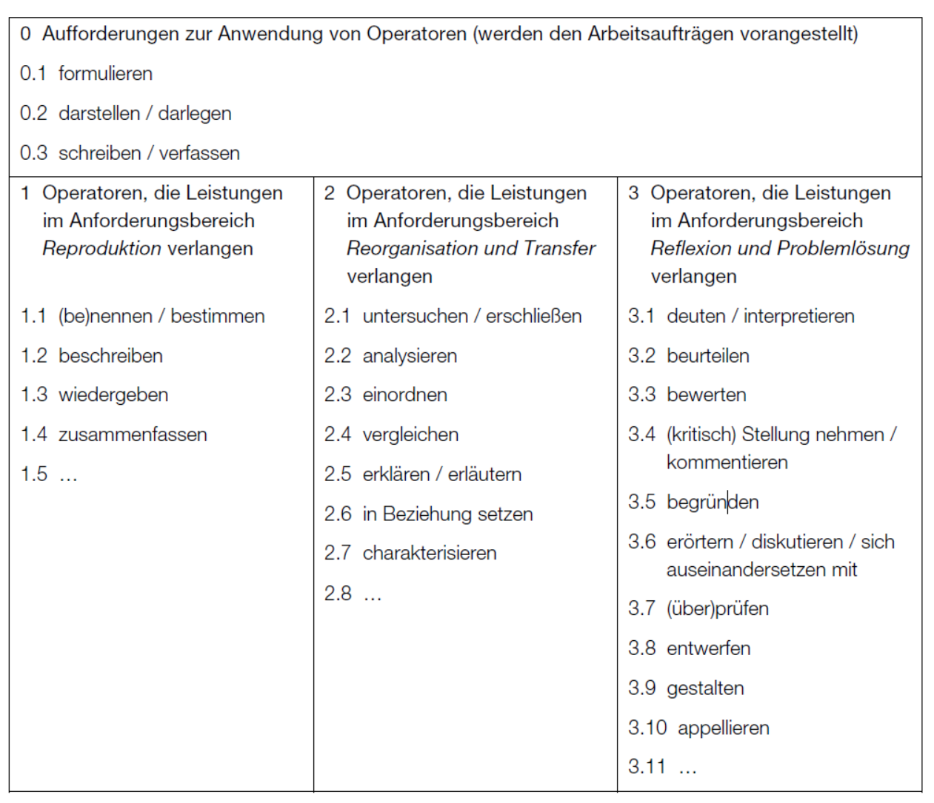Ulf Abraham & Annemarie Saxalber: Typen sprachlichen Handelns („Operatoren“) in der neuen standardisierten schriftlichen Reife- und Diplomprüfung (SRDP) in Deutsch (2013)

